DAX96-05_DX時代のビジネス展開のためのデジタルリテラシーの必要性と人材育成

# 書誌

## 概要

### Information6-4解説用原稿

### 「サイバーセキュリティ対策継続支援事業」用素材

## 変更履歴

### 【2021年7月19日】初版

## ファイル

### https://bluemoon55.github.io/Sharing_Knowledge2/MindManager2/DAX96-05.html

# 骨子

# 要約

## 背景

### 新型コロナの感染により、はからずも多くの人と企業が「デジタル空間で、デジタルツールを使って仕事を進める」ことに急速に習熟していった

### 顧客は、あっという間により便利で使い勝手のいいモノやサービスに移っていく。

### 令和3年版科学技術・イノベーション白書

* + - * イラスト

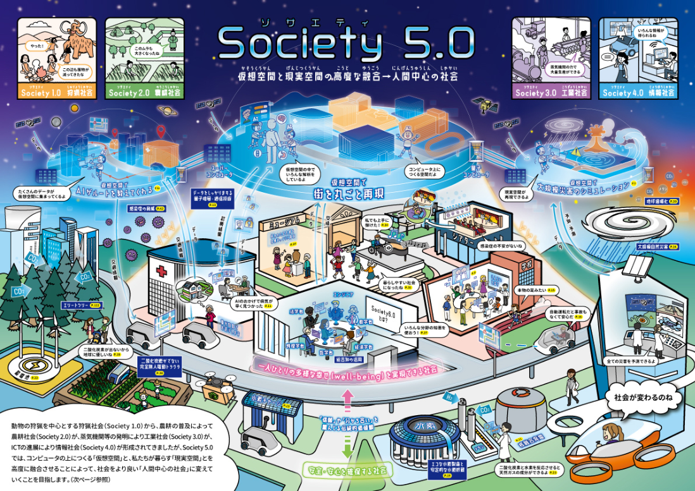

* + - * ＜Society 5.0とは＞
        + Society5.0は、我が国が目指すべき未来社会として、

第５期科学技術基本計画（平成28年１月閣議決定）において提唱されたコンセプト。

狩猟社会（1.0）、農耕社会（2.0）、工業社会（3.0）、情報社会（4.0）に続く

「サイバー空間（仮想空間）とフィジカル空間（現実空間）を高度に融合させたシステムにより、経済発展と社会的課題の解決を両立する人間中心の社会」

* + - * + 「仮想空間と現実空間の融合」とは、

最新の情報通信技術（ICT）を活用して現実空間の多種多様なデータを、スーパーコンピュータ等における仮想空間に集積

仮想空間内で、社会の様々な要素について、人工知能（AI）も活用して、シミュレーションなどの高度な解析、予測・判断を行い、その結果を現実空間に反映する

* + - * + この仮想空間と現実空間との循環によって、私たちの社会を、より良い「人間中心の社会」に変革していくことを目指す。
      * ＜Society5.0として我が国が目指す未来社会像＞
        + 新型コロナウイルス感染症、東日本大震災といった大規模自然災害、地球温暖化等の脅威に対し、国民の安全と安心を確保することは喫緊の課題。
        + また、近年、人々の価値観も、富の追求に限定しない多様な幸せ、更に国や世界への貢献を重視するなど変わりつつある。
        + 人生100年時代に、生涯にわたって社会参加し続けられる環境も求められる。
        + 「国民の安全と安心を確保する持続可能で強靭な社会」と「一人ひとりの多様な幸せ（well-being）が実現できる社会」の実現を目指す。

最先端の科学技術を用いた「仮想空間と現実空間の融合」という手段と、「人間中心の社会」という価値観によって。

### 経済財政運営と改革の基本方針2021（骨太方針）

* + - * （２）民間部門におけるＤＸの加速
        + 地方における中小企業も含めて非対面型ビジネスモデルへの変革や新産業モデルを創出する。
        + 物流ＤＸや標準化等を通じて、サプライチェーン全体の徹底した最適化を図る。加えて、AI、IoTやビッグデータを活用し、新たな付加価値を創造していく
        + Connected Industries

企業の垣根を越えた協調領域におけるデータ共有・連携・利活用を通じて、データを介して機械、技術、人などがつながることで、新たな付加価値創出と社会課題解決が可能となる産業のこと。

* + - * （３）デジタル人材の育成、デジタルデバイドの解消、サイバーセキュリティ対策
        + 社会全体で求められるデジタル人材像を共有して先端技術を担う人材等の育成・確保を図るため、経済界や教育機関等と協力して、教育コンテンツやカリキュラムの整備、実践的な学びの場の提供等を行うデジタル人材プラットフォームを構築し、地方におけるデジタル人材育成の取組とも連携する。
        + さらに、IPAが、経済界との協力を含む体制整備を行い、各種デジタル人材のスキルを評価する基準を作成する。
        + デジタル人材の裾野拡大のため、職業訓練と教育訓練給付のデジタル人材育成への重点化を図ることとし、デジタル関連プログラムの拡充等の強化を行う。
        + 「誰一人取り残さない」という理念の下、「デジタル・ガバメント実行計画」に基づき、ITリテラシーやスキルの底上げ・再生などのデジタルデバイド対策を推進する。
        + 特に地域で育成したデジタル人材を積極的に活用し、デジタル活用に不安のある高齢者等にオンラインサービスの利用方法等に関して講習会・出前講座等の助言・相談を行うとともに、行政窓口等でのサポートに努めるなど、支援の仕組みの充実を図る。

講習会・出前講座

地方自治体等と連携し、公民館等の身近な公共的な場所で高齢者等のデジタル活用を支援する講習会。

* + - * 特に、サイバーセキュリティ対策では、
        + 健全な情報通信社会の実現に向けて不可欠なサイバーセキュリティ対策の強化のため、政府の次期サイバーセキュリティ戦略を2021年中に策定する。
        + 加えて、サイバー攻撃に対応する技術開発、人材育成、産学官連携拠点の形成を図る。
        + また、関係府省庁、電気通信事業者等重要インフラ事業者による積極的なセキュリティ対策を推進するほか、サイバーセキュリティに係るサプライチェーンリスクへの対策を強化する。

サイバーセキュリティに係るサプライチェーンリスク

製品の開発・製造、設置等の過程で情報の窃取・破壊や悪意ある機能が組み込まれること。

### サイバーセキュリティ関係施策に関する令和４年度予算重点化方針

* + - * １ 基本的な考え方
        + ・・・
        + 「経済財政運営と改革の基本方針2021」（令和3年6月18日閣議決定）及び「成長戦略フォローアップ」（令和3年6月18日閣議決定）に加え、「デジタル社会の実現に向けた重点計画」（令和3年6月18日閣議決定）に盛り込まれた内容について特に留意するものとする。
      * ２ 重点化を図るべき分野
        + (1)経済社会の活力の向上及び持続的発展 ～DX with Cybersecurityの推進～
        + ① 経営層の意識改革

デジタル化の進展に応じ、企業の取組状況が、市場を含む企業内外から持続的な企業価値の向上につながるものとして評価され、更なる取組を促進される機運の形成に資するものであること。

また、経営層に対し、「プラス・セキュリティ」知識を補充できる環境整備に資するものであること。

プラス・セキュリティ

ITやセキュリティに関する専門知識や業務経験を必ずしも有していない場合にも、社内外のセキュリティ専門家と協働するにあたって必要な知識として、時宜に応じてプラスして習得すべき知識

* + - * + ② 地域・中小企業におけるDX with Cybersecurityの推進

地域・中小企業において、デジタル化と同時にサイバーセキュリティ対策に取り組むに当たり直面する、知見や人材等のリソース不足等の課題への対処に資するものであること。

* + - * + ③新たな価値創出を支えるサプライチェーン等の信頼性確保に向けた基盤づくり

デジタル化の進展に応じ、新たな価値創出の基盤となるサプライチェーン、データ流通、セキュリティ製品・サービスの信頼性の確保や、先端技術・イノベーションの社会実装等に資するものであること。

* + - * + ④誰も取り残さないデジタル／セキュリティ・リテラシーの向上と定着

デジタル化の進展に応じ、様々なデジタルサービスに触れる機会が増えていく中、リテラシーの向上と定着に向けて、その機会や支援の取組と連動するものであること。

## DXの必要性

### DXの本質は、デジタル技術を活用して、今のビジネスモデルの革新を図ること。

* + - * 企業がビジネス環境の激しい変化に対応し、データとデジタル技術を活用して、顧客や社会のニーズを基に、製品やサービス、ビジネスモデルを変革するとともに、業務そのものや、組織、プロセス、企業文化・風土を変革し、競争上の優位性を確立すること。

### “未来のあたりまえ”となるような新たな価値を付加した製品・サービスを届けるための手段【DNP】

### ・・・

## DXがうまく進まない大きな要因

### 変化に対する抵抗

* + - * 「現状肯定」：「今のままでもうまくいっている」「変化の必要性を感じない」
      * 「将来不安」：「ITやデジタル化についていけない」「自分の立場や仕事を失うかもしれない」

### ・・・

## 意識改革の方向

### 経営者の「チェンジマネジメント」の重要性

* + - * チェンジマネジメントとは、
        + 人が変化を受け入れ、新しい状態にいち早く移行できるように支援する手法
        + 変革に伴って必要となる個人の意識、動機付け、行動様式、組織カルチャーといった人的側面に焦点を当てた管理を担う
      * デジタルを前提とした組織カルチャーを根付かせる
      * 従業員一人ひとりの心の中にある「現状肯定」や「将来不安」を打破することができなければ、いかに経営者が旗を振り、DX推進者が奮闘しても、会社全体を突き動かすことはできない
      * DXとチェンジマネジメントの関係

### 社員の能力再開発「リスキリング」

* + - * 成果を発揮し続けられるように新たなスキルを獲得することが「リスキリング」
      * 働く人々にどんな新しいスキルを獲得してほしいのかを示し、リスキリングの基盤を構築する責任が企業にある

### DXを活用した業務改革

* + - * 企業のさまざまな業務を「デジタルワークフロー」で連携させることで「自動化できる業務はITに任せ、人は付加価値の高い仕事に専念する」
        + ビジネス現場での発想を生かすことができる新しいタイプの技術者を育成する
        + IT部門だけではカバーできなかったアプリケーション開発の領域を広げ、ひいては企業全体の経営変革を目指したDXを推進する。【「ノーコード／ローコード開発ツール」より】

## 今後のタスク

### 社内の生産性の向上や基盤の革新とともに、新規ビジネスの創出と既存ビジネスの変革

### DX実践プロジェクトの分類

* + - * データやデジタル技術を活用して既存事業を高度化させる「漸進型イノベーション（深化）」
      * 新規サービスの創出やビジネスモデルの転換を実現する「不連続型イノベーション（探索）」

### 守りのIT・セキュリティ対策

### 攻めのIT・セキュリティ対策

## DX化の推進のポイント

### 改革に向けた経営者の強い意志

* + - * デジタル化の進展に応じ、企業の取組状況が、市場を含む企業内外から持続的な企業価値の向上につながる。
      * 他社に先駆けて、DXに対応していかないと、組織の存立さえも危ぶまれる。

### サービスは、業務担当とシステム担当の協業

* + - * 業務知識を持ったシステム担当
      * システムに対する知見のある業務担当

### データ構築とシステム構築は一体化

### サービス構築と運用は切り離さない

### 作らない

* + - * パッケージの活用

### 作る場合は、可能な限り内製

* + - * 基本機能は、基幹システムで
      * 細かいデータハンドリングは現場で

### 内部で確保できないスキルは、外部資源を調達し、過不足のないプロジェクト体制作り

* + - * 丸投げでは意図した開発・運用ができない

### 外部資源の活用に際し、外部要員とを含めて管理・監督

* + - * 言いなりになっては、適正な調達できない
      * 協働するにあたって必要な知識を有することが必須

### 今後身につけてほしいデジタルスキルは、おそらく今どの職場にも「ない」スキル

## DX化されたサービスの構築業務と人材の資質・スキル

### 概念

* + - * AIと人間の能力と役割の一般論として、AIが実用段階に達した今、今まで人が担ってきた部分の作業も、精密化するとAIを活用したほうが効率的なことが多々ある。
      * マニュアル化、ルーチン化されている業務は、一気にAIに置き換わらなくても、専門職員から、外部委託、非常勤職員、等へシフトされていくものも多い。
      * システムの調達・構築・運用のスキル・知識を持った人材が不足しているのが現状であり、適正な調達を行うために、政府機関での調達の標準ガイドラインに沿って開発タスクとドキュメントをひな形に進めることが効果的である。
      * 開発タスクを遂行する職員のスキル・知識の習得は、iコンピテンシ・ディクショナリ等を活用することが効率的である。

### 政府標準ガイドラインに沿ったシステム構築と運用

* + - * 「政府情報システムの整備及び管理に関する標準ガイドライン」（政府標準ガイドライン）
        + 業務の効率化及び高度化、情報セキュリティを含む情報システムの運用リスクへの適切な対応等、情報システムの標準的な整備及び管理について、その手続・手順に関する基本的な方針及び事項並びに各組織の役割等を定める体系的な共通のルール
        + 一般の企業でも適正な調達を行う際の手引きとして参考にし、調達手続き、調達仕様の内容を必要に応じて取捨選択して、システム構築・運用を進めることにより、重要事項の考慮漏れをなくすことができ、発注者と受注者の認識の齟齬を減らすことができる。
      * 開発タスク
        + 業務（人）とシステムの連携によるサービスの構築
        + 組織としての事業計画に基づいた、業務・サービスの企画、要件定義（機能要件、非機能要件）、調達、設計・開発・テスト、運用・保守、その後のシステム監査

## システム構築手法

### Subtopic

### 企画からサービス提供、改版のリードタイムの短縮

* + - * アジャイル

### ・・・

## 必要な資質

### 社会動向の的確な把握

### 「価値を提供する新しいデジタルな方法を理解し使いこなせる」スキル

* + - * 現場で働く多種多様な人々がおしなべて、新しいスキルを身につけることが求められる。

### 外部要員に的確に指示・管理できるマネジメント能力

* + - * 他の従業員より少しITが詳しい程度の人に、システム開発、管理を一任しない
      * 業者と対等に話せる能力がなければ、費用対効果の高いサービスは構築できない

### 高度なITスキル

* + - * サービス構築・運用できるレベルのIT・デジタルのスキル

### デジタルリテラシー

### ITリテラシー

* + - * ITパスポート試験合格レベル

### プラス・セキュリティ

* + - * DX with Cybersecurity
      * ITやセキュリティに関する専門知識や業務経験を必ずしも有していない場合にも、社内外のセキュリティ専門家と協働するにあたって必要な知識として、時宜に応じてプラスして習得すべき知識

## 人材の分類

### Subtopic

* + - * デジタル部門、事業部門、管理部門

### 経営者

### DX推進者・サービス企画者

* + - * アーキテクト

### サービス構築（開発）・運用者

* + - * データサイエンティスト
        + 統計分析やコンピュータサイエンスの知識を元に、大量のビッグデータから新たな知見を引き出し、価値を創造する人材
      * サイバーセキュリティスペシャリスト
        + 個人や組織をサイバー攻撃の脅威から守るセキュリティ専門人材
      * アーキテクト
        + DX技術を理解して、ビジネスとDX技術導入の融合を指揮することのできる人材
      * オペレータ
        + DXを支えるデジタル基盤の安定稼働を支える人材

### サービス提供者

* + - * DX利用者（一般従業員）

## 人材確保

### 従業員で人材確保

### 足りない人材は、従業員の人材育成。間に合わない場合は外部の人材を活用（外部委託）

## 人材育成戦略

### チェンジマネジメント

### 能力再開発「リスキリング」

## 教材およびカリキュラム

### デジタルリテラシーの浸透に向けたツール類

### iコンピテンシディクショナリ（iCD）

* + - * 従業員の現在のタスクを明確にする
      * それぞれのタスクで必要なスキルを特定する
      * 「i コンピテンシ ディクショナリ」（iCD）は、企業においてITを利活用するビジネスに求められる業務（タスク）と、それを支えるIT人材の能力や素養（スキル）を「タスクディクショナリ」、「スキルディクショナリ」として体系化したもの
      * 網羅的なスキルの領域
        + ①ビジネス活動の様々な手法、方法のスキルとして「メソドロジ」
        + ②IT関連技法などのスキルとして「テクノロジ」
        + ③対象となる業務を進めるための関連知識や業務固有のスキルとして「関連業務知識」
        + ④ITに関するタスクを実行する際に必要となる実行力・実践力、創造力、コミュニケーション力等のスキルとして「ITヒューマンスキル」

AIが実用化され、社会の構造が大きく変革しそうな時代において、「価値の創造・問題解決」を着実に遂行する力としての「創造力」は特に重要なスキル

### 情報システムユーザースキル標準（UISS）

* + - * 情報システムユーザー企業における情報システムの利用に関する課題の解決に必要とされる課題解決に必要な能力の指標

### ITスキル標準（ITSS）

* + - * 各種IT関連サービスの提供に必要とされる能力を明確化・体系化した指標

### ITSS+（プラス）

* + - * 概要
        + 第4次産業革命に向けて求められる新たな領域の“学び直し”の指針
        + 従来のITスキル標準（ITSS）が対象としていた情報サービスの提供やユーザー企業の情報システム部門の従事者のスキル強化を図る取組みに加えて活用されることを想定。
      * データサイエンス領域
      * アジャイル領域
      * IoTソリューション領域
      * セキュリティ領域
        + セキュリティ領域のIT人材に求められる個人のIT関連能力を明確化・体系化し、スキルやキャリア（職業）を示した指標
        + サイバーセキュリティ経営ガイドラインの付録として公開された『サイバーセキュリティ体制構築・人材確保の手引き』（第1.1版）とあわせて検討。
      * ・・・

### デジタルリテラシーに「プラス・セキュリティ」

* + - * デジタル部門、事業部門、管理部門など、セキュリティ対策が不十分な場合にセキュリティ上の問題が生じるような業務を担っている人材にも、セキュリティに関する意識を養い、対策の実施に求められる知識・スキルを積極的に身に付けてもらう

## デジタルリテラシーを持った人材育成の場

### 社内だけでなく、社外にある学習プログラムを駆使して、一定以上のスキルを早急に身につけることが求められる。

### デジタルリテラシーを持っていない人材に、セキュリティ教育することは困難。セキュリティ対策の教育の前に、デジタルリテラシーの教育が必要

### 企業に向けた普及・啓発活動

### 関係機関が連携した網羅的な普及・啓発活動

### 「プラス・セキュリティ人材」

* + - * 「ITSS+（セキュリティ領域）」を活用
      * デジタル部門、事業部門、管理部門など、セキュリティ対策が不十分な場合にセキュリティ上の問題が生じるような業務を担っている人材にも、セキュリティに関する意識を養い、対策の実施に求められる知識・スキルを積極的に身に付けてもらう

# 参考資料